ჯანდაცვის სისტემის ორგანიზაციული სტრუქტურის ჩარჩო

მიზანი: საქართველოს ჯანდაცვის სისტემის სტრუქტურის ჩარჩოს ჩამოყალიბება ცენტრალურ რეგიონულ და მუნციპალურ დონეზე გარდამავალ პერიოდსა (2022) და გრძელვადიან პერსპექტივაში (2030) (ნახ. 1,2).

ორგანიზაციული სტრუქტურა
საზოგადოებრივი ჯანდაცვის, პირველადი, მეორეული და მესამეული დონის სერვისების ორგანიზების მოდელი მნიშველოვანწილად განსაზღვრავს ჯანდაცვის სისტემის ეფექტიანობასა და ეფექტურობას, მით უფრო იმ რეალობაში, რომ სამედიდიცინო დაწესებულებათა უმეტესი წილი კერძო მომგებიანი ინსტიტუციებია.
სახელმწიფოს ხედვა გარდამავლ პერიოდსა და 2030 წლისთვის ჰოსპიტალური სექტორის მიმართულებით:
- შემუშავდება ჰოსპიტალური სექტორის განვითარების მოკლევადიანი და გრძელვადიანი გეგმები
- მოხდება სახელმწიფო-კერძო თანამშრომლობის ფარგლებში არამომგებიანი კერძო სამედიცინო დაწესებულებების განვითარების ხელშეწყობა და ე.წ. მართული ჯანდაცვის/მოვლის (managed care) მოდელის შემუშავება და დანერგვა
- თბილისის, აჭარის, სამეგრელოსა და იმერეთის რეგიონებში „ჰოსპიტალური მართვის სახელმწიფო-კერძო პარტნიორობის“ (Hospital Services PPP) მოდელის საფუძველზე, განხორციელდება შერჩეული კლინიკების (საუნივერსიტეტო კლინიკა (ქვეტიპი „AE“) და რეფერალური მრავალპროფილიანი სტაციონარი (ქვეტიპი „AD“)) არამომგებიან სუბიექტებად ჩამოყალიბება და ერთიან მართვაში კერძო პარტნიორისთვის/მართვის კომპანიისთვის გადაცემა განსაზღვრული პირობებითა და ვადებით (4-5 წელი).
- კონტრაქტით გათვალისწინებული ვადისა და ვალდებულებების შესრულების შემდეგ (2022 წ.), მოხდება სახელმწიფოსთვის მართვის გადაცემა
- აღნიშნული კლინიკები გახდება ხარისხის/ფასის ეტალონი, რომლის დაკმაყოფილება სხვა კლინიკებისთვისაც იქნება აუცილებელი ჯანმრთელობის დაცვის სახელმწიფო პროგრამებში მონაწილეობისათვის.
- სახელმწიფო საკუთრებაში არსებული სპეციალიზებული სამედიცინო დაწესებულებების (ქვეტიპი B) (ფსიქიატრიული, ფთიზიატრიული, ნარკოლოგიური და სხვა სერვისები) განვითარება მოხდება გეოგრაფიული პრინციპის, მოსახლეობის რაოდენობრივი და ასაკობრივი სტრუქტურის გათვალისწინებით სპეციალურად შემუშავებული სტრატეგიული გეგმების შესაბამისად, ერთიანი მართვის პრინციპის დაცვით.
- 2019 წლიდან, სახელმწიფოსა და კერძო სამედიცინო დაწესებულებების მფლობელებს შორის არსებული ხელშეკრულებების ვადის გასვლის შემდეგ, სახელმწიფოსა და კერძო მფლობელებს შორის შეთანხმებით, განხორციელდება სერვისების მეპინგი გეოგრაფიული ხელმისაწვდომობისა და მოსახლეობის საჭიროებების გათვალისწინებით.
- მუნიციპალიტეტის დონეზე, სახელმწიფოს პოლიტიკა ეფუძნება სახელმწიფო საკუთარებაში არსებული ჰოსპიტალური დაწესებულებების მუნიციპალურ მართველობაში გადაცემას მათი სურვილის შემთხვევაში.
- სახელმწიფო საკუთრებაში არსებული სტაციონარული დაწესებულებები მუნიციპალურ დონეზე გაერთიანებულია ერთიანი მართვის ქვეშ (რეგიონული ჯანდაცვის ცენტრი). მოსახლეობის რაოდენობისა და გეოგრაფიული არეალის გათვალისწინებით, უპირატესობა მიენიჭება გადაუდებელი დახმარების სტაციონარების (ქვეტიპი AA) და საბაზისო სტაციონარების (ქვეტიპი AB) განვითარებას.
- სერვისების შესყიდვისას სელექცია განხორციელდება მხოლოდ იმ გეოგრაფიულ არეალში, სადაც არის რამდენიმე სერვისის მიმწოდებელი
პირველადი ჯანდაცვის სისტემის ორგანიზაციული სტრუქტურა მოკლევადიან და გრძელვადიან პერსპექტივაში:
- შემუშავდება პირველადი ჯანდაცვის სისტემის განვითარების მოკლევადიანი (2019-2022) და გრძელვადიანი სტრატეგია (2030)
- პირველადი ჯანდაცვის სერვისების მიმწოდებლები ფუნქციების მიხედვით განსხვავებული იქნება სოფლის და მუნიციპალიტეტის დონეზე, გამონაკლისი იქნება თბილისი და ბათუმი
- გარდამავალ ეტაპზე რეგიონული ჯანდაცვის ცენტრის და მისი რეგიონული წარმომადგენლების (ჩამოყალიბდება ახალი სტრუქტურა) მეშვეობით განხორციელდება პირველადი ჯანდაცვის სერვისების კოორდინაცია როგორც სოფლის, ისე მუნიციპალიტეტის დონეზე (გარდა თბილისისა და ბათუმისა)
- პირველადი ჯანდაცვის სერვისების მიწოდების უზრუნველსაყოდად, სოციალური მომსახურების სააგენტო ითანამშრომლებს მხოლოდ რეგიონული ჯანდაცვის ცენტრთან და მათ რეგიონულ წარმომადგენლებთან (გარდა თბილისისა და ბათუმისა).
- რეგიონული ჯანდაცვის ცენტრი თავად მოახდეს სოფლის ექიმების და მუნიციპალურ დონეზე პჯდ დაწესებულებების ქვეკონტაქტირებას (მიუხედავად საკუთრების ფორმისა) სახელმწიფოს მიერ განსაზღვრული წესებისა და პირობების დაცვით
- პრევენციის და საზოგადოებრივი სერვისების მიწოდების უზრუნველსაყოფად, რეგიონული ჯანდაცვის ცენტრის წარმოადგენლობის მოვალეობა იქნება საზოგადოებრივი ჯანდაცვის რაიონულ ცენტრებთან მჭიდრო თანამშრომლობა
- სახელმწიფოს ხედვაა სოფლის ექიმების იურიდიული სტატუსის შეცვლა და სოფლის დონე სერვისების მიწოდების უზრუნველყოფისთვის მუნიციპალიტეტის საკუთრებაში არსებულ შენობა-ნაგებობებში ამბულატორიული დაწესებულებების განთავსება (გამგეობა, ამბულატორია და ა.შ)
- გრძელვადიან პერსპექტივაში პირველადი ჯანდაცვის სერვისების დაფინანსებაზე მუნიციპალურ და სოფლის დონეზე პასუხისმგებელი გახდება მუნიციპალიტეტი, რომელიც იმავდროულად აფინანსებს საზოგადოებრივი ჯანდაცვის გაფართოებულ დელეგირებულ პასუხისმგებლობებს.
- მუნიციპალიტეტის დონეზე შეიქმნება პირველადი ჯანდაცვისა და საზოგადოებრივი ჯანდაცვის სერვისების მაკოორდინორებელი ერთეული, რომელიც იქნება ანგარიშვალდებული ცენტრალურ ორგანოსთან (სამინისტრო, დკსჯეც) სერვისების განხორციელების კოორდინაციასთან, ეფექტიანობასა და ეფექტურობასთან მიმართებაში.

საზოგადოებრივი ჯანდაცვის სისტემის ორგანიზაციული ჩარჩო
- მოკლევადიან პერსპექტივაში ცენტრალურ დონეზე საზოგადოებრივი ჯანდაცვის სერვისების მაკოორდინირებელი ორგანო კვლავ იქნება დაავადებათა კონტროლისა და საზოგადოებრივი ჯანდაცვის ცენტრი (დკსჯეც)
- დკსჯეც-ის რეგიონული სამსახურების მეშვეობით მოხდება საზოგადოებრივი ჯანდაცვის მუნიციპალური სამსახურების საქმიანობის კოორდინაცია
- მუნიციპალურ დონეზე საზოგადოებრივი ჯანდაცვის მუნიციპალური სამსახურები კვლავ დარჩება მუნიციპალიტეტების გამგეობების დაქვემდებარებაში
- საზოგადოებრივი ჯანდაცვის სამსახურები დაკომპლექტება განხორციელდება ეპიდემიოლოგით, ენტომოლოგით/პარაიზტოლოგით; საზოგადოებრივი ჯანდაცვის სპეციალისტით, სანიტარული ექიმით, ექიმი პროფილაქტიკოსით; (მუნიციპალიტეტის საჭიროებისამებრ
- განხორციელდება მუნიციპალური სამსახურებისთვის დელეგირებული ვალდებულებების გაზრდა.
- გრძელვადიან პერსპექტივაში განხორციელდება საზოგადოებრივი ჯანდაცვის მუნიციპალური სამსახურების და პჯდ მუნიციპალური სამსახურების ინტეგრაცია
საგანგებო სიტუაციების კოორდინაცია და გადაუდებელი დახმარება:
- საგანგებო სიტუაციების კოორდინაციისა და გადაუდებელი დახმარების უზრუნველყოფა ხორციელდება სსიპ საგანგებო სიტუაციების კოორდინაციისა და გადაუდებელი დახმარებისცენტრის მეშვეობით
- ცენტრი დაკისრებულ უფლებამოსილებებს ახორციელებს ცენტრალური აპარატისა და საკუტარი ტერიტორიული ერთეულების მეშვეობით
- ამჟამად სასწაფო და გადაუდებელი სერვისების მიწოდება ხორციელდება ერთიანი სადისპეტჩეროს პრინციპით

სერვისების მიწოდება
სტაციონარულ სერვისებთან მიმართებაში 2021 წლამდე მოხდება არსებული სალიცენზიო/სანებართვო პირობების ეტაპობრივი გადახედვა/სრულყოფა. 2019-2022 წლებში განხორციელდება სტაციონარული დაწესებულებების რეგიონალიზაცია საბაზისო სერვისების (გადაუდებელი მედიცინა, ტრავმის მართვა, ქირურგია, ნევროლოგია, კარდიოლოგია) მიხედვით. განახლებული სანებართვო/სალიცენზიო პირობებით საბაზისო სერვისების (გადაუდებელი მედიცინა, ტრავმის მართვა, ქირურგია, ნევროლოგია, კარდიოლოგია) თითოეული დონისათვის განსაზღვრული იქნება განსხვავებული პირობები.
2021 წლიდან ყველა ამბულატორიული სერვისის მიმწოდებელი დაექვემდებარება სალიცენზიო/სანებართვო რეჟიმს (სოფლის ექიმი?).
უზრუნველყოფილი იქნება სამედიცინო მომსახურების ხარისხის მართვის მექანიზმების ამოქმედება/დანერგვა, როგორც ჰოსპიტალური, ასევე, ამბულატორიული სერვისებისათვის. კერძოდ:
- 2017-2022 წლებში გაგრძელდება ხარისხის ინდიკატორების შემუშავება გარკვეული პრიორიტეტული სერვისებისათვის (მაგალითად, პერინატალური და ანტენატალური სერვისები, პირველადი ჯანდაცვა, ინტერვენციული ნევროლოგია). ამავდროულად, უზრუნველყოფილი იქნება ხარისხის ინდიკატორების ინტეგრირება ანგარიშგების ფორმებსა და ჯანდაცვის საინფორმაციო სისტემაში. განხორციელდება ინდიკატორების სისტემური მონიტორინგის ინსტრუმენტის ამოქმედება;
- 2018-2022 წლებში გაგრძელდება სტაციონარულ დაწესებულებებში ინფექციური კონტროლის ღონისძიებების მონიტორინგი/მხარდამჭერი ზედამხედველობა სშჯსდ სამინისტროს მხრიდან;
- 2023 წლიდან დაიწყება სტაციონარული სერვისების მიმწოდებელთა ნებაყოფლობითი აკრედიტაცია და ეტაპობრივად ის სავალდებულო გახდება სახელმწიფო პროგრამების ფარგლებში სერვისის მიმწოდებლებისათვის (თუმცა, ამავდროულად გათვალისწინებული იქნება სერვისებზე გეოგრაფიული ხელმისაწვდომობის საკითხი);
- 2025 წლიდან დაიწყება ამბულატორიული სერვისების მიმწოდებელთა ნებაყოფლობითი აკრედიტაცია და ეტაპობრივად ის სავალდებულო გახდება სახელმწიფო პროგრამების ფარგლებში სერვისის მიმწოდებლებისათვის (თუმცა, ამავდროულად გათვალისწინებული იქნება სერვისებზე გეოგრაფიული ხელმისაწვდომობის საკითხი);
2020-2025 წლებში სახელმწიფოს მხრიდან მოხდება ხარისხის მართვის სხვა მოდელების (ISO, EFQM) განვითარების ხელშეწყობა/წახალისება.
2020 წელს სშჯსდ სამინისტროში შეიქმნება სპეციალური სამსახური/ჯგუფი, რომელიც იმუშავებს დაავადებათა მდგომარეობების მართვის ეროვნული რეკომენდაციებისა (გაიდლაინებისა) და დაავადებათა მართვის სახელმწიფო სტანდარტების (პროტოკოლების) ადაპტირება/რეგულარულ განახლებაზე. გაიდლაინების/პროტოკოლების ადაპტირება/შეფასება განხორციელდება წინასწარ მომზადებული გეგმის თანახმად.

მმართველობა
2023 წლიდან განხორციელდება „საჭიროების სერტიფიკატის“ ეტაპობრივი შემოღება გარკვეული პრიორიტეტული (მ.შ. მაღალტექნოლოგიური) სტაციონარული (და დიაგნოსტიკური?) სერვისებისათვის. ამ მიზნით:
- 2022-2023 წლებში საერთაშორისო მტკიცებულებათა შესაბამისად განხორციელდება ქვეყნისთვის პრიორიტეტულ მიმართულებებში (მაგალითად, კრიტიკული სერვისი, კარდიოქირურგია/ინტერვენციული კარდიოლოგია, ნეიროქირურგია/ნევროლოგია, სხივური თერაპია) საქართველოს მოსახლეობის საჭიროებების შეფასება (მ.შ. გეოგრაფიული ხელმისაწვდომობის პრინციპის გათვალისწინებით);
- 2023 წლიდან ბაზარზე ახალი მოთამაშეების დაშვება/ სახელმწიფოს მიერ დაფინანსებული სქემებში ჩართვა განხორციელდება „საჭიროების სერტიფიკატის“ თანახმად.
2018-2023 წლებში ამბულატორიულ და სტაციონარულ დაწესებულებებში გაგრძელდება ელექტრონული ჯანდაცვისა და ჯანდაცვის საინფორმაციო სისტემების განვითარება. კერძოდ:
- 2019 წლიდან ამოქმედდება ელექტრონული სამედიცინო დოკუმენტაციის წარმოების პილოტური პროექტი;
- 2020 წლიდან სავალდებულო გახდება ფორმა #3 რეცეპტის ელექტრონული სისტემის საშუალებით წარმოება ყველა დაწესებულებისათვის;
- 2020 წლიდან ელექტრონული სამედიცინო დოკუმენტაციის წარმოება სავალდებულო გახდება თბილისის, ქუთაისისა და ბათუმის სტაციონარულ და ამბულატორიულ სამედიცინო დაწესებულებებში;
- 2022 წლიდან სამედიცინო დოკუმენტაცია როგორც ამბულატორიულ, ასევე, სტაციონარულ დაწესებულებებში იწარმოება მხოლოდ ელექტრონულად.

ადამიანური რესურსები
2018-2019 წელს შეფასდება ამბულატორიულ და სტაციონარულ დაწესებულებებში დასაქმებული ადამიანური რესურსი (სპეციალისტთა საჭიროება, ასაკობრივ-სქესობრივი გადანაწილება და სხვ.). აღნიშნული შეფასების საფუძველზე, „დიპლომისშემდგომი განათლების პროგრამის“ ფარგლებში დაიგეგმება და განხორციელდება:
- პირველადი ჯანდაცვის (ე.წ. სოფლის ექიმი) გუნდების „საოჯახო მედიცინაში“ ეტაპობრივი (2019-2022) მომზადება/გადამზადების პროცესი;
- მაღალმთიან და საზღვრისპირა მუნიციპალიტეტების სტაციონარული დაწესებულებების ექიმი სპეციალისტებით შევსება/ჩანაცვლების პროცესი.
ამასთან, 2018-2025 წლებში მოხდება მიდგომების შემუშავება/სრულყოფა ამბულატორიული და სტაციონარული სერვისების მიწოდებისას ადამიანური რესურსის სწორი გადანაწილების უზრუნველყოფის მიზნით, კერძოდ, ექიმი/ექთნის საჭიროებები გათვალისწინებული იქნება სალიცენზიო/სანებართვო მოთხოვნებით, აკრედიტაციის სტანდარტებით, ასევე, ადამიანური რესურსის საჭიროებები და თანაფარდობა გათვალისწინებული იქნება სახელმწიფო პროგრამების ფარგლებში სერვისის მიმწოდებელთა კონტრაქტირების პროცესში.
მოხდება ექიმთა უწყვეტი პროფესიული განვითარების სავალდებულო სისტემის ეტაპობრივი დანერგვა. ამ მიზნით, პირველ ეტაპზე, 2019 წლიდან სახელმწიფო პროგრამების ფარგლებში, გარკვეულ პრიორიტეტულ მიმართულებებში (პერინატოლოგია, პირველადი ჯანდაცვა) დასაქმებული პირებისათვის გათვალისწინებული იქნება უპგ კრედიტების ყოველწლიურად მზარდი რაოდენობის მოგროვების ვალებულების გაჩენა. ამავდროულად, სშჯსდ სამინისტრო ხელს შეუწყობს უწყვეტი პროფესიული განვითარების აქტივობების ხარისხის ამაღლებას, რაც განხორციელდება აკრედიტაციის მექანიზმის გაუმჯობესების, ელექტრონულ პლატფორმებზე დაფუძნებული უპგ აქტივობებისადმი ხელმისაწვდომობის გაზრდის, ასევე, უცხოეთში მიღებული კრედიტების საქართველოში აღიარების სისტემის დანერგვით. გარკვეულწილად, კონკრეტული მიზნობრივი ჯგუფებისათვის, სამინისტრო, დონორ ორგანიზაციებთან თანამშრომლობით, უზრუნველყოფს უპგ აქტივობებზე ფინანსური ხელმისაწვდომობის უზრუნველყოფას/ გაზრდას. ამასთან, 2021 წლიდან საქართველოში დაიწყება ექიმთა რესერტიფიცირების პროცესი, 2023 წლიდან კი რესერტიფიცირება სავალდებულო გახდება ყველა იმ სუბიეტისათვის, რომელთა სერტიფიცირებიდან გასულია 5/7 წელი.
გატარდება მთელი რიგი ღონისძიებები საექთნო ადამიანური რესურსის განვითარების მიმართულებით. 2020 წლიდან დაიწყება ექთანთა რეგისტრაციის პროცესი, 2023 წლიდან კი რეგისტრაცია გახდება საექთნო საქმიანობის განხორციელების აუცილებელი პირობა. ამავდროულად, გატარდება ღონისძიებები საექთნო პროფესიული განვითარების ფორმალიზებული სისტემის ამოქმედების, საექთნო უსგ პროგრამების ხარისხის ამაღლების კუთხით. 2025-2030 წლებში მოხდება სავალდებულო კრედიტების სისტემის ეტაპობრივი შემოღება/დანერგვა საექთნო პერსონალისთვის.

ნახ. ჯანდაცვის სისტემის ორგანიზაციული სტრუქტურა გარდამავალ პერიოდში
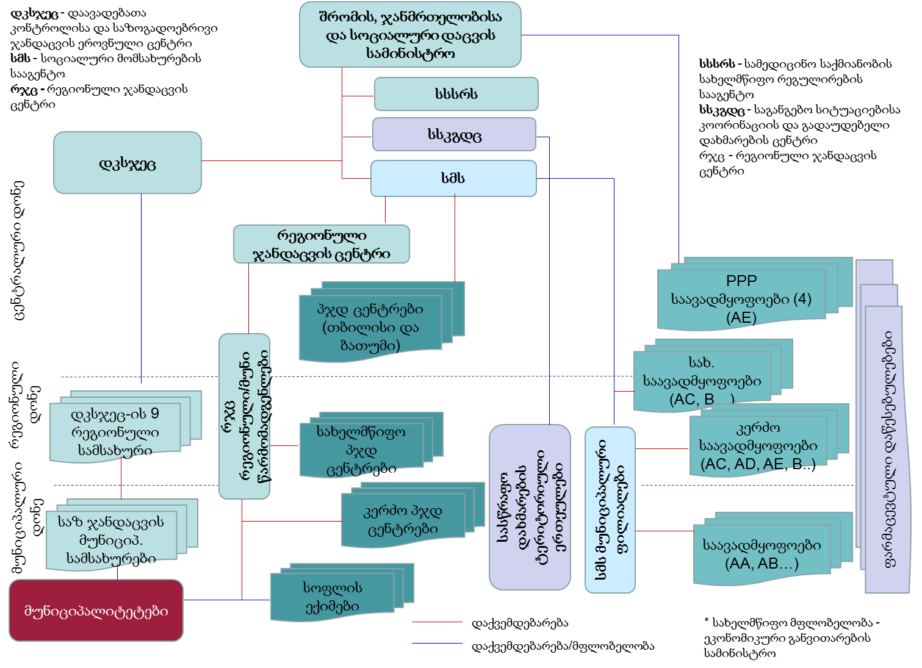
ნახ. ჯანდაცვის სისტემის ორგანიზაციული სტრუქტურა გრძელვადიან პერსპექტივაში
